ХИМИЧЕСКИЕ ПЕННЫЕ ОГНЕТУШИТЕЛИ

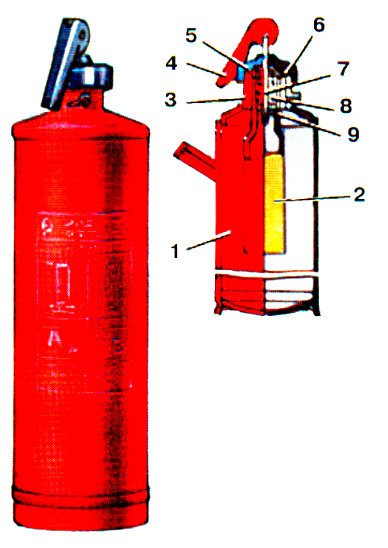Предназначены для тушения твердых сгораемых материалов, легковоспламеняю-щихся и горючих жидкостей на небольшой площади.

1 – корпус;
2 – кислотный стакан;
3 – горловина;
4 – рукоятка;
5 – крышка;
6 – прокладка;
7 – шток;
8 – пружина;
9 – клапан

Приведение огнетушителя в действие
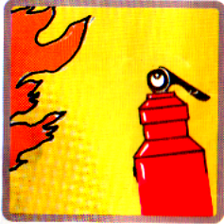
- Поднести огнетушитель к очагу пожара.

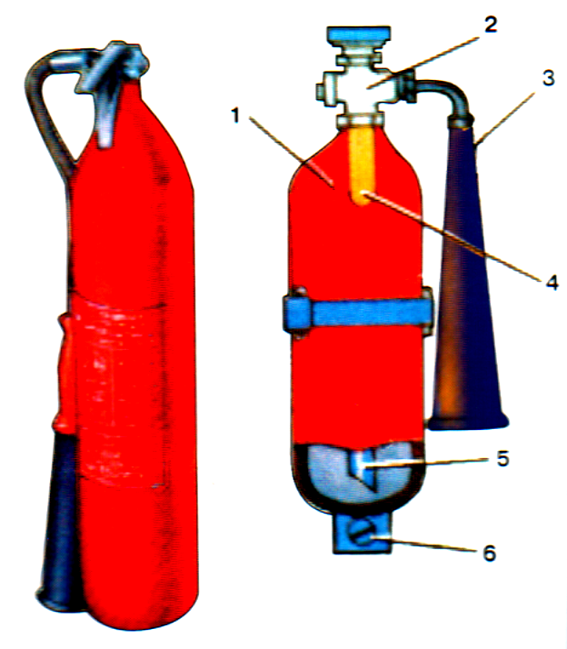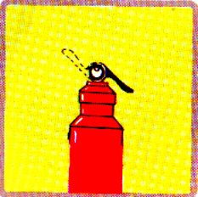

- Рукоятку поднять и перекинуть до отказа.

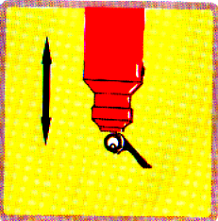
- Перевернуть огнетуши-тель вверх дном и встряхнуть.

- Направить струю на очаг пожара.

При пользовании огнетушителем ЗАПРЕЩАЕТСЯ:

- Переворачивать его и бить рукояткой или горловиной об пол (о землю);
- Направлять струю на людей или животных;
- Тушить электропроводку, электро-приборы и электрооборудование под напряжением.

УГЛЕКИСЛОТНЫЕ ОГНЕТУШИТЕЛИ
Предназначены для тушения загораний на электроустановках, находящихся под напряжением не более 10 кВ, загораний в музеях и архивах.

1 – баллон с диокси-дом углерода;
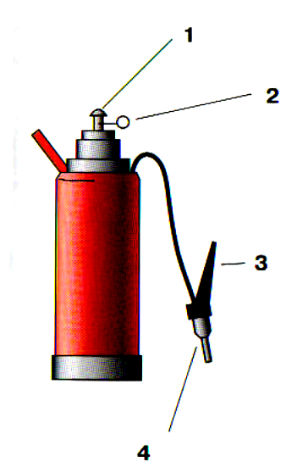2 – запорный вентель;
3 – раструб;
4 – ручка;
5 – сифонная трубка;
6 – кронштейн для крепления.

Приведение огнетушителя в действие
- Сорвать пломбу, выдернуть чеку;
- Направить раструб на огонь;
- Нажать на рычаг.

При пользовании огнетушителем ЗАПРЕЩАЕТСЯ:
- Держать огнетушитель головкой вниз или в горизонтальном положении;
- Прикасаться оголенными частями тела к раструбу;
- При тушении находящихся под напряжением электроустановок подводить раструб ближе 1 м к пламени.
ПОРОШКОВЫЕ
ОГНЕТУШИТЕЛИ

Предназначены для ликвидации очагов пожаров всех классов (твердых, жидких и газообразных веществ, электроустановок, находящихся под напряжением до 1 кВ).

1 – кнопка;
2 – чека;
3 – рычаг пистолета;
4 – пистолет

Приведение огнетушителя в действие
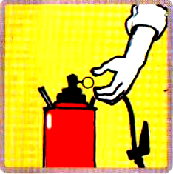

- Выдернуть чеку

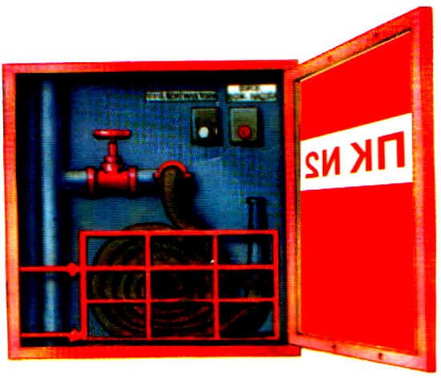
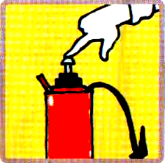

- Нажать кнопку

- Направить пистолет на пламя, нажать на рычаг пистолета

- Пламя тушить с расстояния не более 5 метров
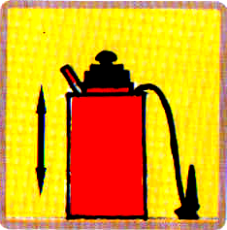

- При тушении огнетушитель встряхивать

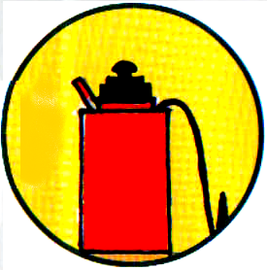

- Огнетушитель держать вертикально

ПОЖАРНЫЕ КРАНЫ
В ЗДАНИЯХ
предназначены для тушения пожаров в жилых, административных и производст-венных помещениях водой от внутреннего противопожарного водопровода.

Приведение внутреннего пожарного крана в действие
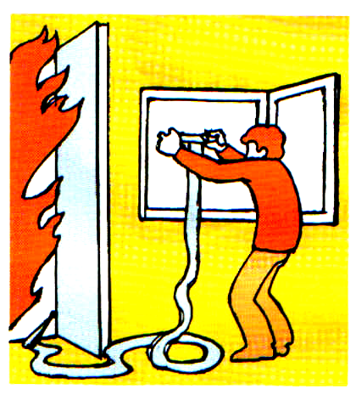
- открыть дверцу шкаф-чика;
- раскатать в направле-нии очага пожара рукав, соединенный с краном и стволом;
- открыть вентиль поворотом маховичка против часовой стрелки и направить струю воды из ствола в очаг горения.

Единая служба спасения

01
Защита населения
в чрезвычайных ситуациях

правила пользования

памятка
населению

г. Тула

